№ в избир.  списке | ФАМИЛИЯ ИМЯ ОТЧЕСТВО | Телефон | эл. почта скайп | Место работы | Дата и Место рождения | Адрес
 | РСФСР
 | ВОЛОГОДСКИЙ
87 | БУЛАНОВ ВЛАДИМИР ВИКТОРОВИЧ  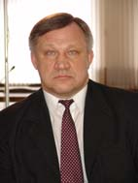 | Тел. (817-2) 595-118 | Электронная почта: vbulanov@vologdazso.ru | Депутат Вологодской Думы |  | 160000, г. Вологда, ул. Козленская, 6 | почта: duma@vgd35.ru
88 | КАЛЯБИН АЛЕКСАНДР ВАСИЛЬЕВИЧ  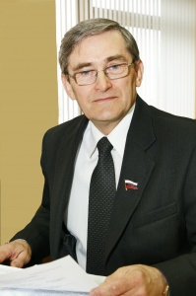 | Тел. (817-2) 595-142 | Электронная почта: akalyabin@vologdazso.ru | Депутат Вологодской Думы |  | 160000, г. Вологда, ул. Козленская, 6 | почта: duma@vgd35.ru
89 | МАЛЫШЕВ ГЕННАДИЙ АЛЕКСАНДРОВИЧ  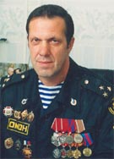 | Тел. (817-2) 595-119 | Электронная почта: gmalyshev@vologdazso.ru | Депутат Вологодской Думы |  | 160000, г. Вологда, ул. Козленская, 6 | почта: duma@vgd35.ru
90 | НИКИТИНА ТАТЬЯНА ИВАНОВНА  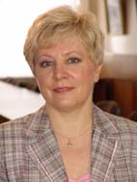 | Тел. (817-2) 595-116 | Электронная почта: tnikitina@vologdazso.ru | Депутат Вологодской Думы |  | 160000, г. Вологда, ул. Козленская, 6 | почта: duma@vgd35.ru

